附件3：
广州考点体检医院地图

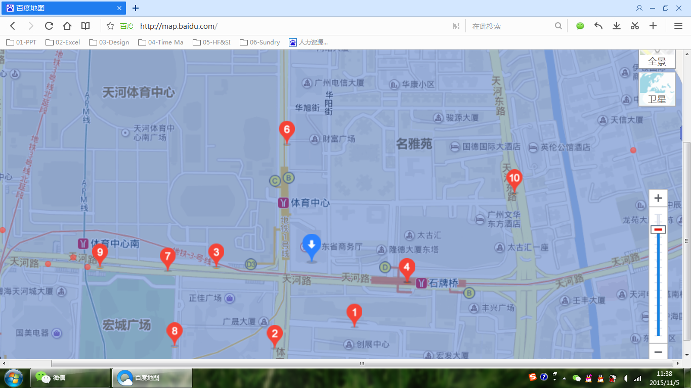
体检地点
慈铭体检
（体育中心分院）
BRT
石牌桥站

体育中心
东门站
体育中心地铁站
A出口
石牌桥站
D出口

